Aplicație pentru gestionarea personalului din cadrul unei companii

Profesori coordonatori Studenți

Gabriela Olteanu Rusu Sebastian Constantin

Silvian-Marian Petrică Blînzeanu Mihai Răzvan

Motivația temei

Având în vedere absența unei platforme comprehensive pe piața muncii există necesitatea unei soluții eficiente pentru gestionarea angajaților într-o companie. Obiectivul proiectului este dezvoltarea unei platforme care să permită managerilor să gestioneze eficient angajații în cadrul \*unei companii.

Pentru a atinge acest obiectiv, s-a identificat necesitatea utilizării unui limbaj de programare care să îndeplinească anumite criterii, printre care:

* Eficiența;
* Disponibilitatea uneltelor necesare;
* Integrarea ușoară cu alte programe;
* Actualitatea;

Limbajul de programare C# a fost selectat ca fiind cel mai potrivit pentru acest proiect, datorită orientării sale pe obiecte și capacității de a construi aplicații securizate folosind .NET, fiind bazat pe limbajul C, cu care echipa de dezvoltare este familiarizată.

Procesul de dezvoltare

În primul rând dorim sa creăm o interfața prietenoasă și ușor de utilizat, care să permită înregistrarea pe platformă și de crearea unui profil pentru fiecare, incluzând informații precum nume, poziție, salariu și alte detalii relevante precum și opțiunea de vizualizare, editare si ștergerea profilurilor fiecărui angajat. În plus am dorit sa adăugam si funcția de a caută angajații în baza de 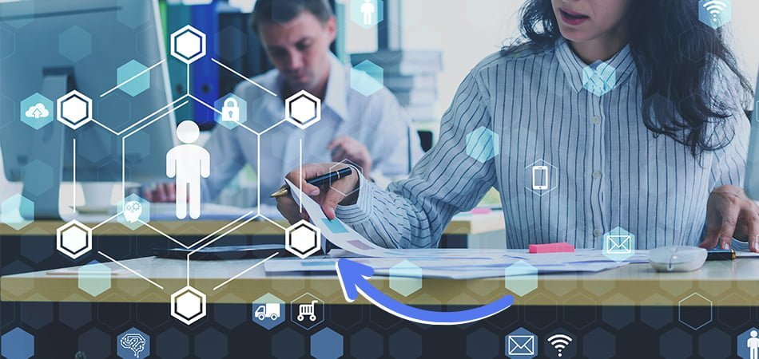date si de a filtra rezultatele.

fig. 1 Manager gestionând personalul

Metodologia de dezvoltare

La lansarea aplicației, utilizatorul este solicitat să efectueze autentificarea, iar în situația în care nu a creat deja un cont, i se oferă opțiunea de a face acest lucru. După autentificare în platformă, vor fi disponibile atât opțiunile de creare a unui nou profil, căutarea profilurilor deja existente, editarea sau ștergerea profilurilor existente, cât și informații referitoare la numărul de angajați și salariul mediu.

În prezent, pe piață există diverse soluții pentru gestionarea angajaților în cadrul companiilor, însă majoritatea acestora nu oferă o platformă completă și eficientă. Aceste soluții pot include sisteme de gestionare a resurselor umane (HRMS), platforme de programare a sarcinilor și proiectelor, sau chiar instrumente de comunicare internă. Cu toate acestea, lipsesc soluțiile care să ofere o abordare comprehensivă și integrată pentru gestionarea angajaților în toate aspectele, de la înregistrare și gestionare a profilurilor până la monitorizarea performanțelor și gestionarea sarcinilor.

Este esențial ca platforma să ofere o experiență intuitivă pentru manageri și angajați, facilitând adoptarea și utilizarea eficientă a sistemului.

O altă caracteristică crucială este capacitatea platformei de a gestiona complet profilele angajaților. Acest lucru implică posibilitatea de a înregistra, vizualiza, edita și șterge profilele angajaților, incluzând informații detaliate precum nume, poziție și salariu. Această funcționalitate permite o gestionare eficientă a datelor referitoare la personal și contribuie la fluidizarea proceselor administrative legate de resurse umane.

Funcționalitatea de căutare și filtrare reprezintă un aspect esențial al unei soluții de gestionare a angajaților, permițând utilizatorilor să găsească rapid și eficient informațiile dorite în baza de date a angajaților. De asemenea, autentificarea sigură a utilizatorilor și protejarea datelor sensibile sunt cruciale pentru asigurarea confidențialității și securității informațiilor în cadrul platformei de gestionare a angajaților.

Platforma PersonalExpert poate aduce o valoare adăugată pe piață prin integrarea caracteristicilor de gestionare a performanțelor angajaților și gestionare a sarcinilor și proiectelor, facilitând astfel evaluarea eficientă a contribuției fiecărui angajat și îmbunătățirea coordonării echipelor pentru o mai mare eficiență în cadrul companiei.

Prin implementarea unui sistem de notificări și comunicare internă, precum și asigurarea compatibilității și integrării ușoare cu alte aplicații și servicii utilizate în cadrul companiei, platforma PersonalExpert poate îmbunătăți fluxul de informații și colaborarea între angajați și departamente, oferind în același timp o experiență mai fluidă și eficientă pentru utilizatori.

Prin adăugarea acestor caracteristici, PersonalExpert poate deveni o soluție completă și eficientă pentru gestionarea angajaților în cadrul unei companii, satisfăcând nevoile actuale ale pieței și oferind o experiență valoroasă pentru utilizatori.